Спортивное развлечение

«Сам себе я помогу – я здоровье сберегу».

Самая главная ценность у каждого человека – это здоровье, поэтому в детском саду уделяется большое внимание воспитанию здорового ребенка. Вырасти здоровым, крепким, сильным помогает спорт. Заниматься физкультурой полезно, а веселой физкультурой – вдвойне. В рамках месячника по здоровьесбережению в нашей группе был проведено спортивное развлечение, в форме соревнований. В качестве соперников мы пригласили детей подготовительной группы. Содержание данного мероприятия было направлено на укрепление здоровья детей, улучшение физического развития, формирование здорового образа жизни, развитие коммуникативных качеств.

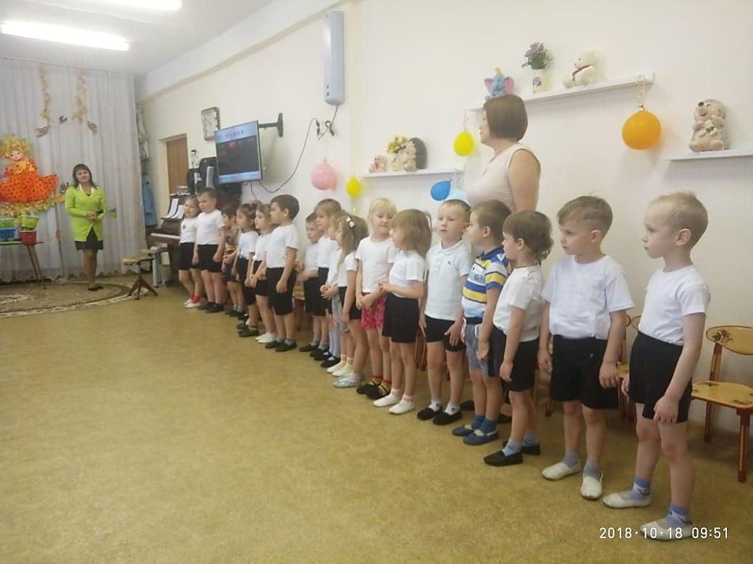 Начались соревнования с построения и приветствия команд.

Затем главный Тренер объяснил правила соревнований и провёл разминку – массаж.

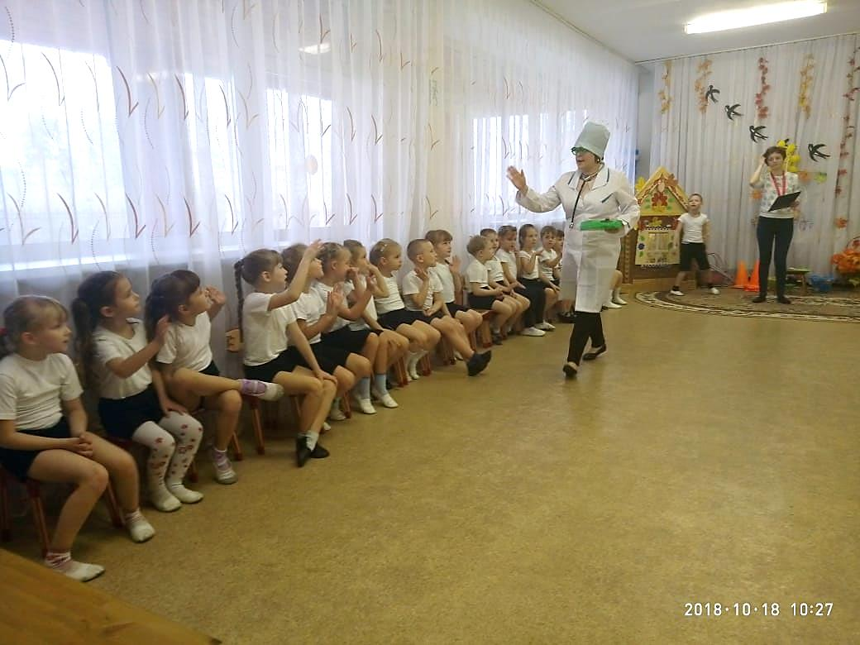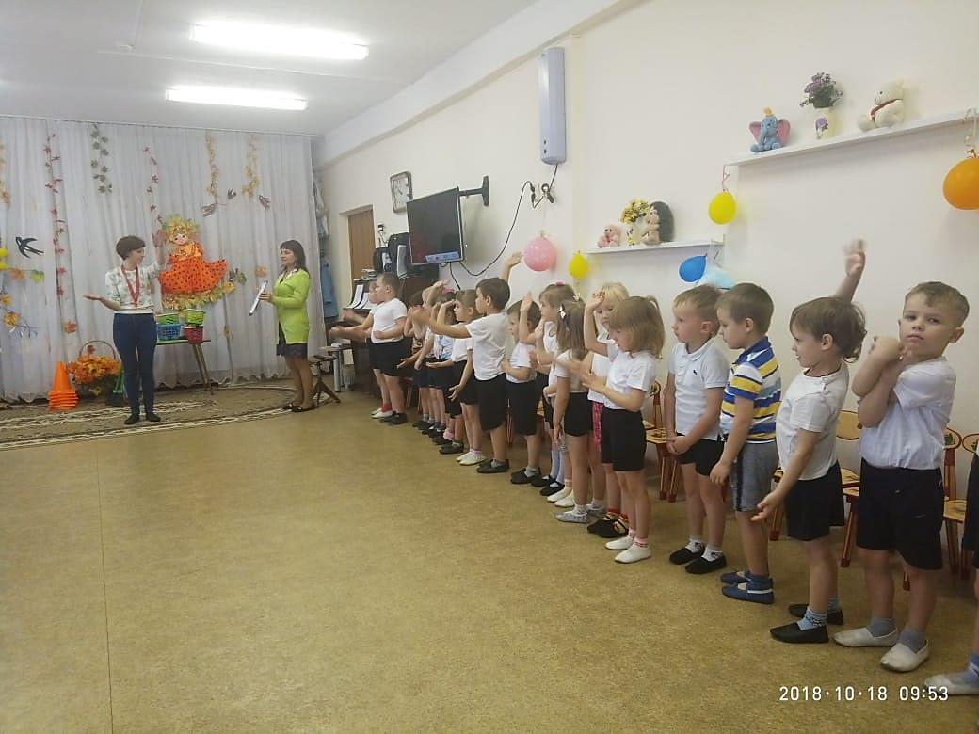Побывал у детей в гостях Доктор Пилюлькин, который задавал детям вопросы и предлагал различные эстафеты и игры.

Дети рассказали Доктору, как нужно заботиться о своём здоровье, как защититься от микробов. После этого каждая команда занялась порядком и чистотой в зале.

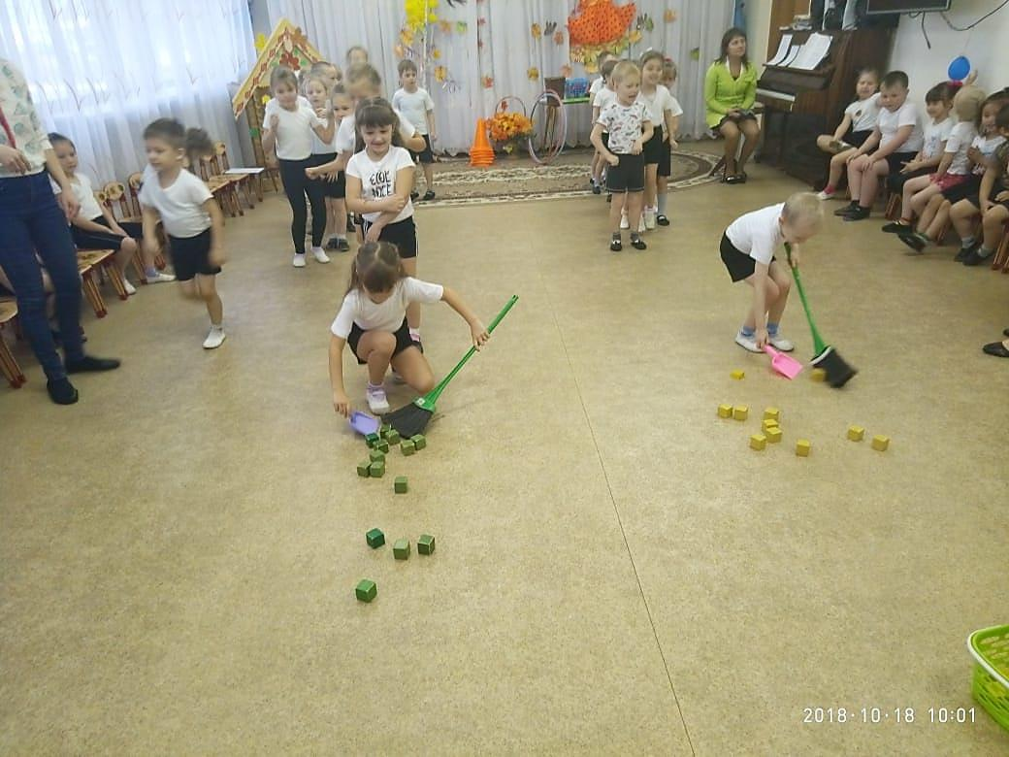**Игра-эстафета «Кто быстрее наведёт порядок»**

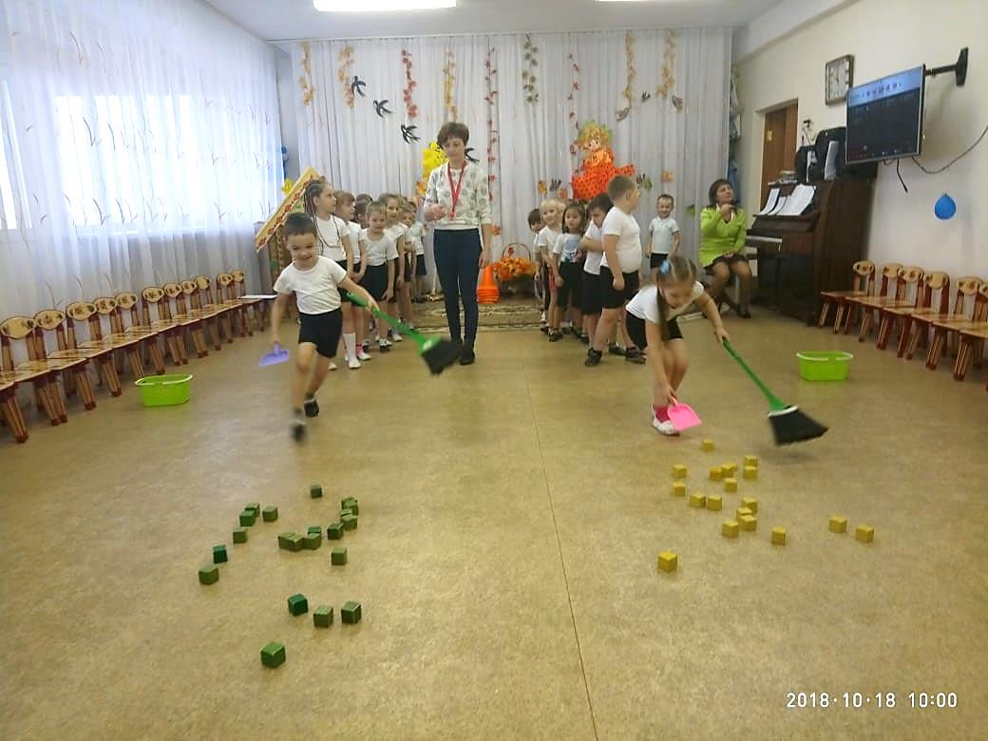

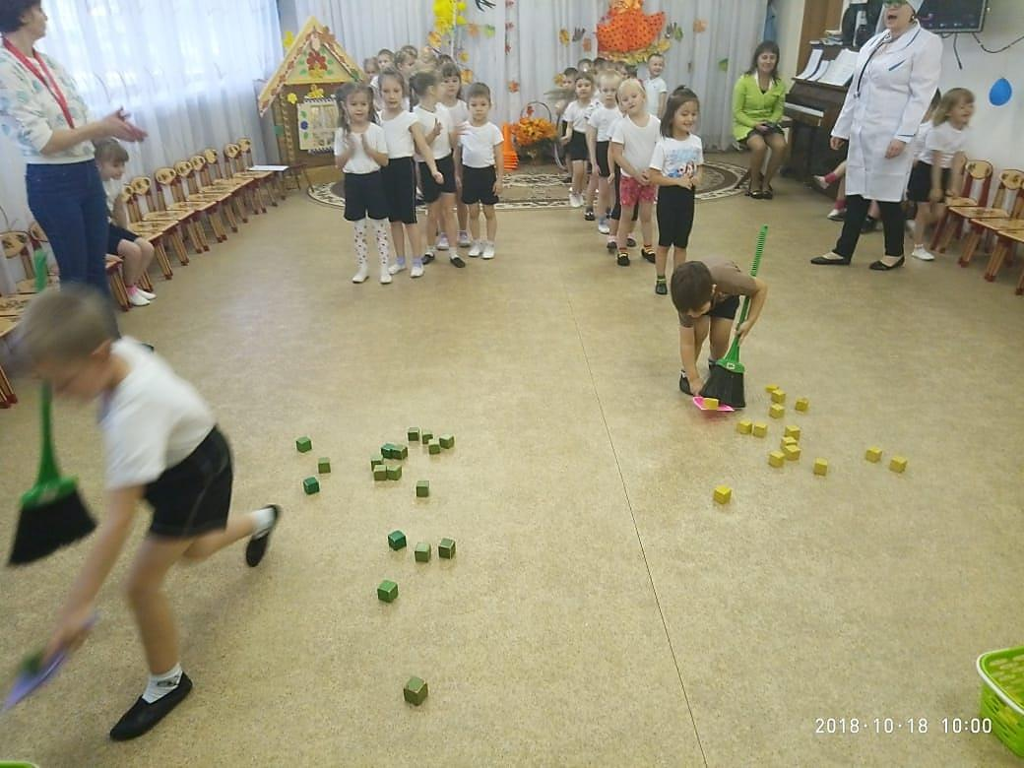

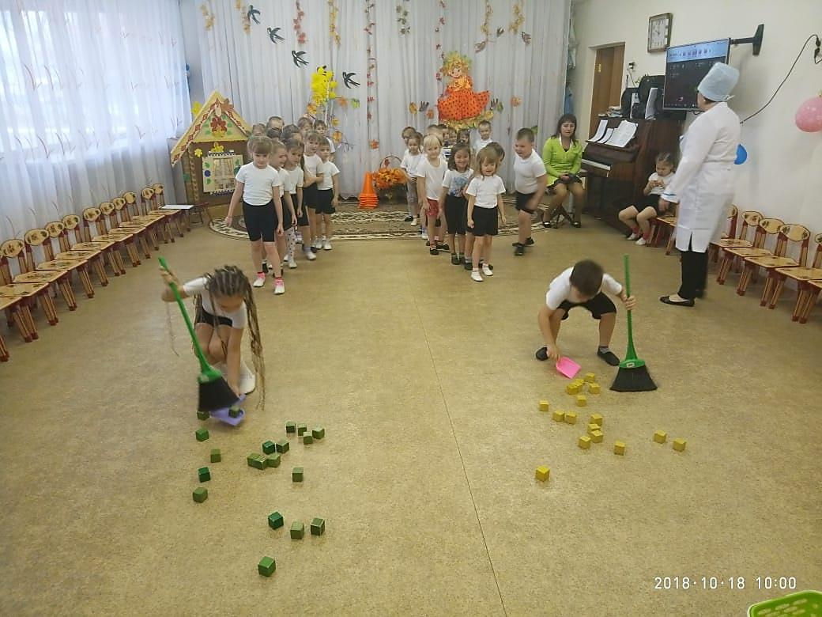

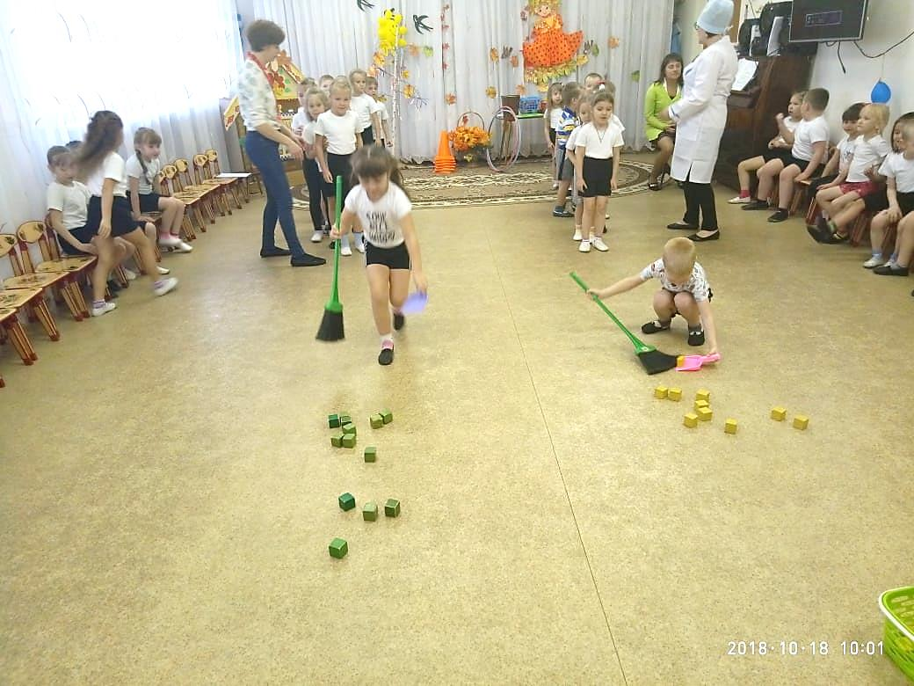

Вспомнили, что бывают вредные и полезные привычки. Пилюлькин предложил всем детям избавиться от вредных привычек.

**Игра-эстафета «Избавляемся от вредных привычек»**

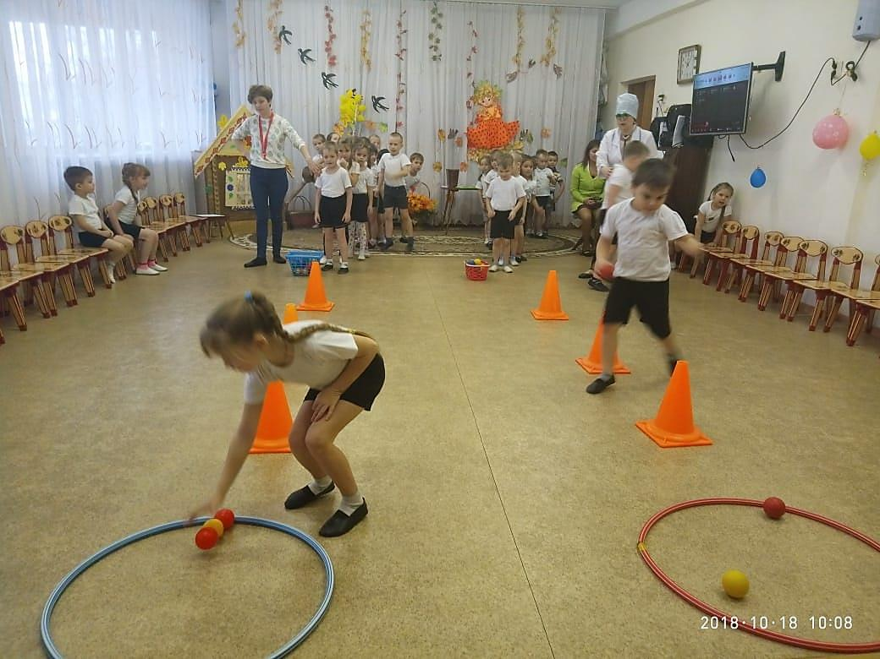

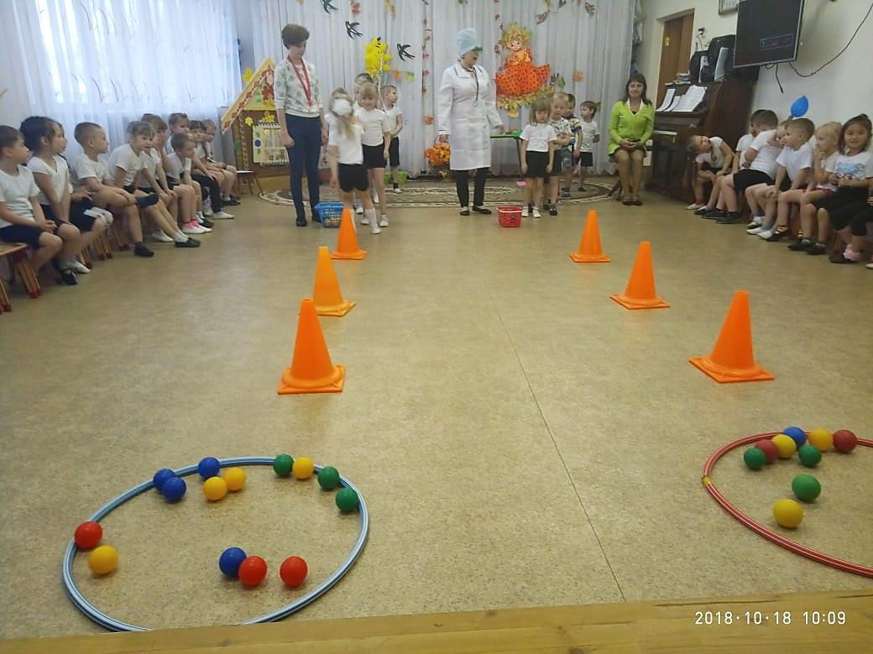

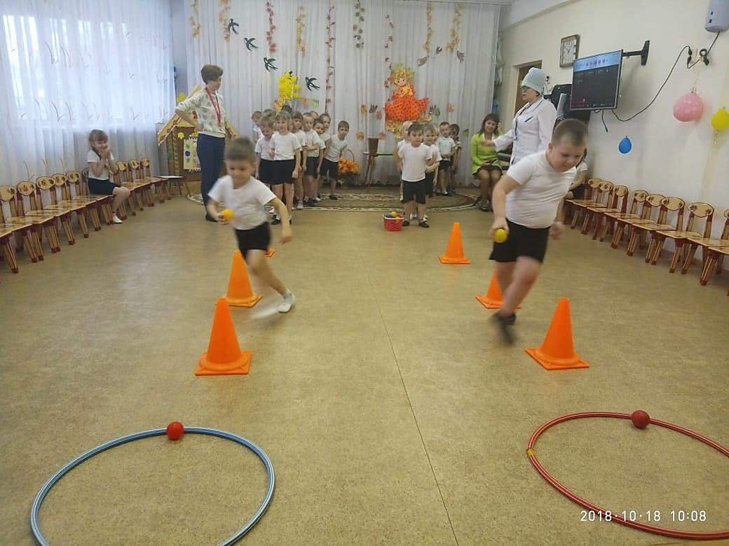

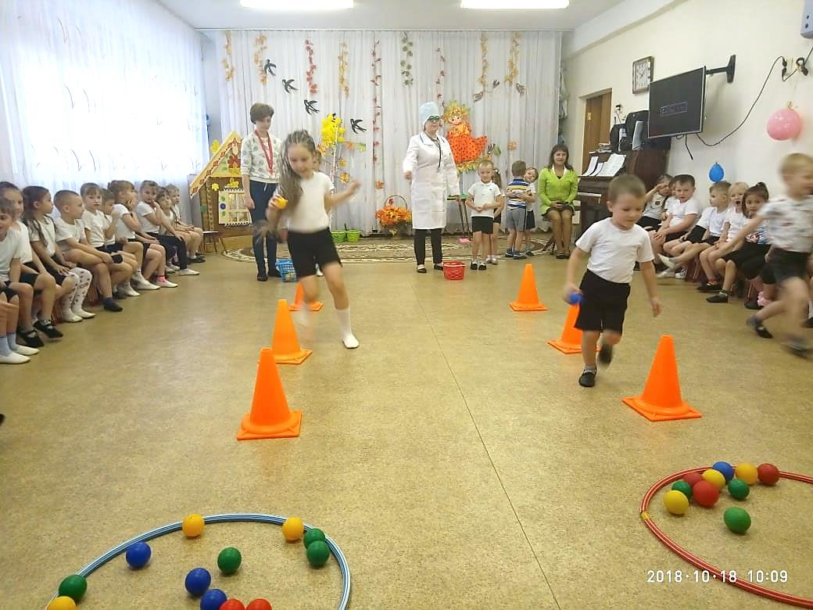Не забыли о правильном питании. Повторили правила здорового питания, полезные и вредные продукты. Для закрепления полезной, вредной пищи Доктор предложил игру.

**Игра-эстафета «Угадай полезные продукты»**

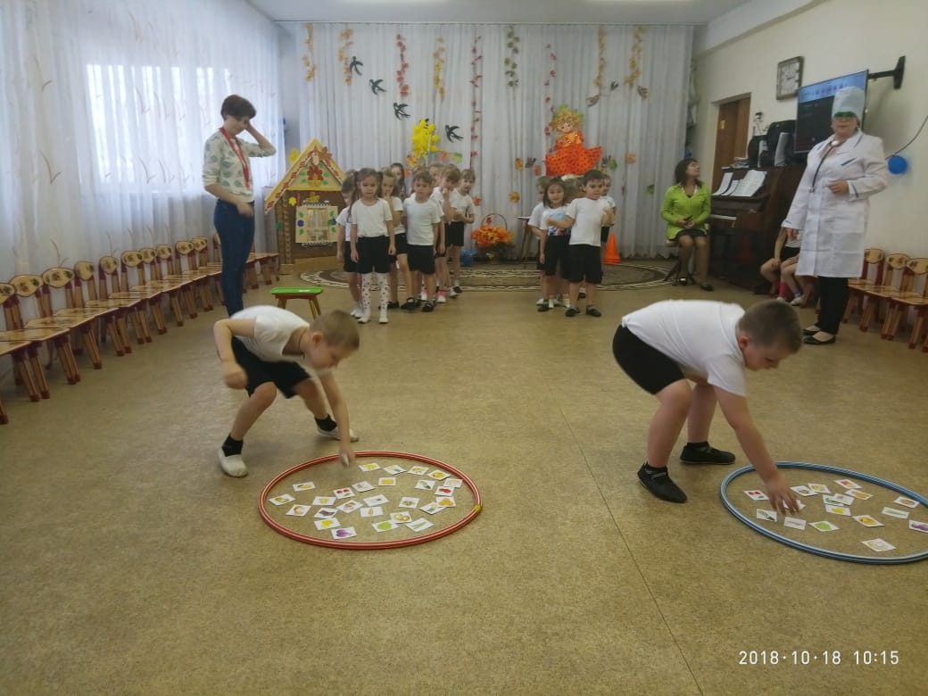

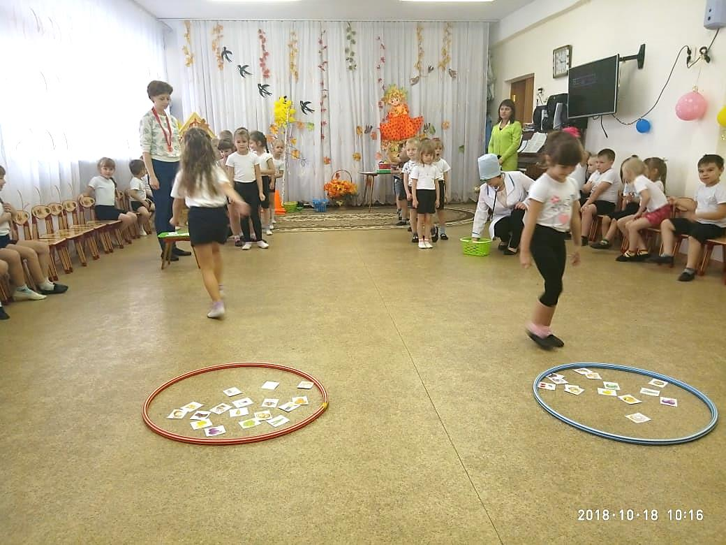

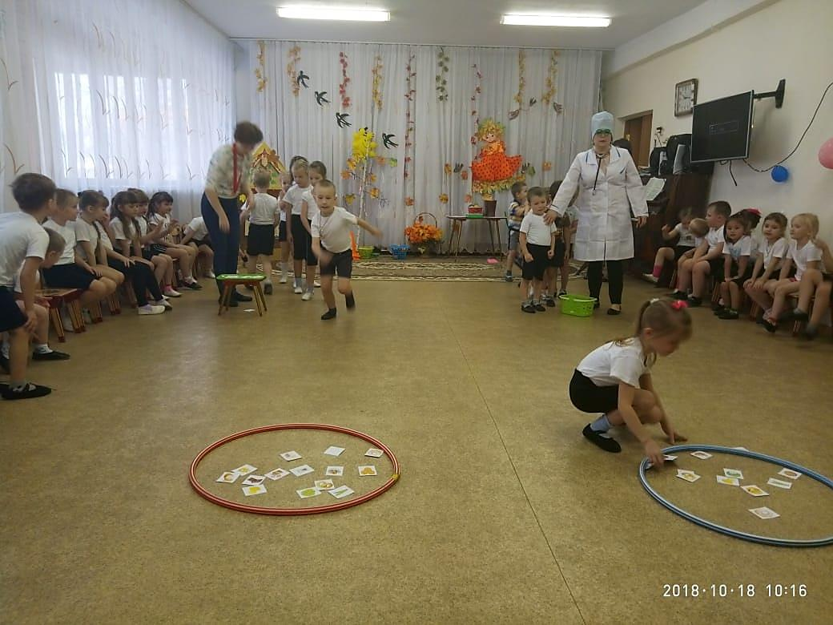

Чтобы быть здоровым, нужно всегда быть в хорошем настроении, радоваться жизни и не думать о плохом!

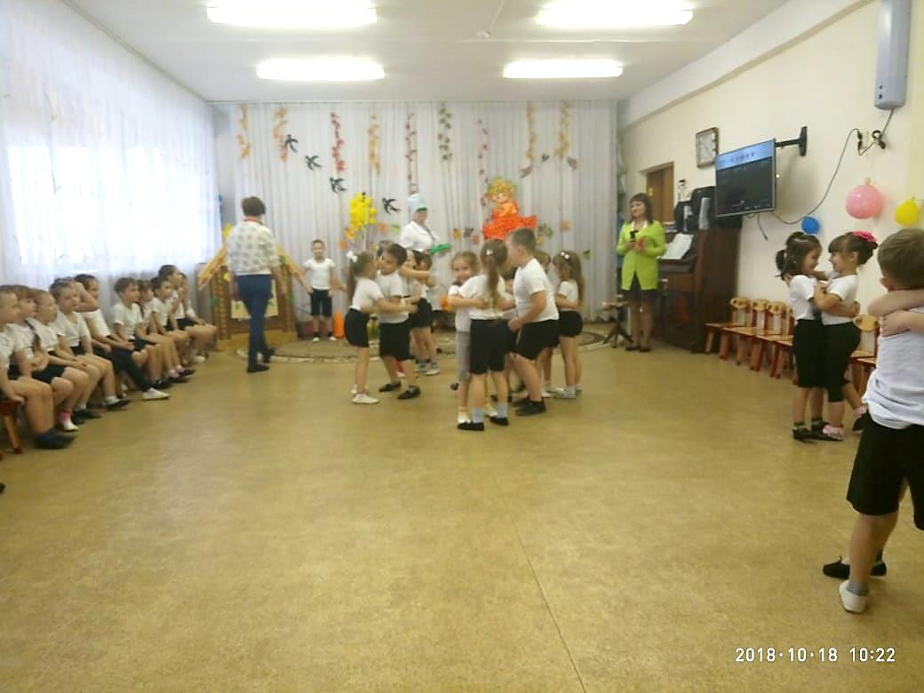**Игра «Обнимись и улыбнись»**

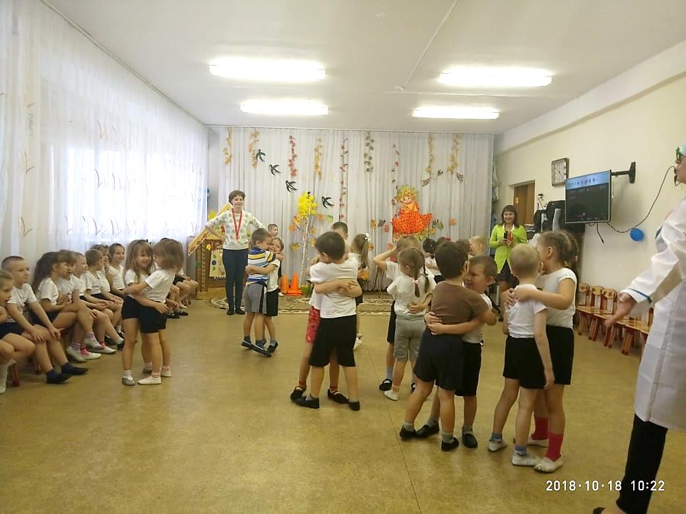

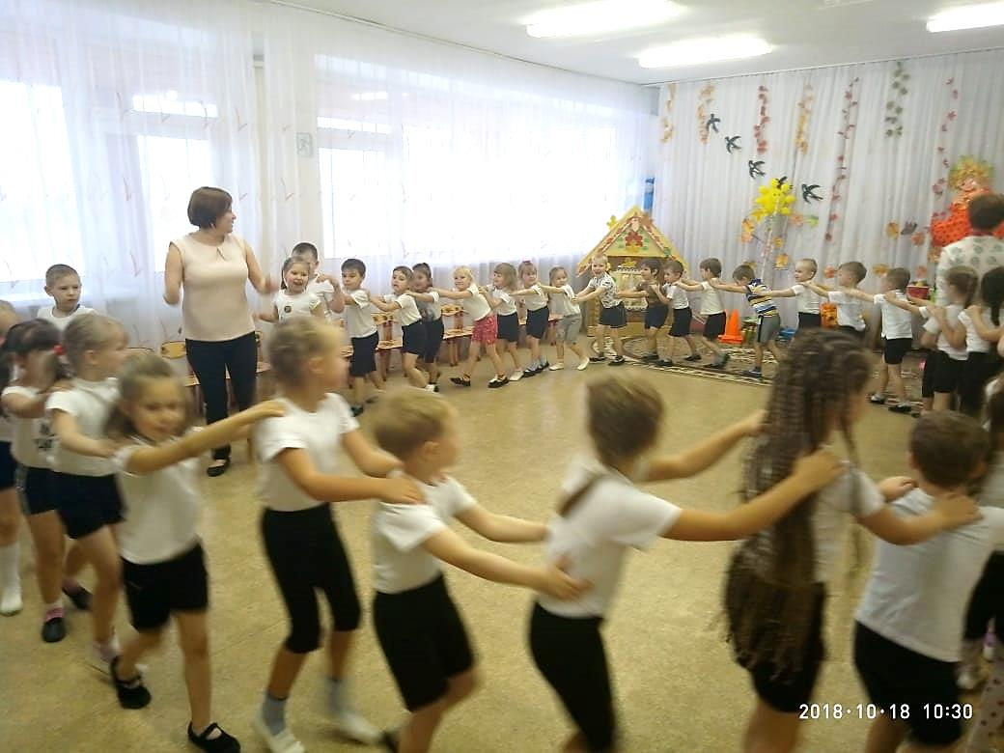Весело и быстро пролетело время. Были стихи и загадки. И правила здоровья, которые напомнил Доктор Пилюлькин, когда прощался с детьми. Отличным настроением, хорошими спортивными результатами, весёлой игрой, закончились наши соревнования. Занимайтесь спортом, укрепляйте своё здоровье, развивайте силу и выносливость!

